رقــــــــــــــــم الــــمذكرة:④

المادة : العلوم الفيزيائية و التكنولوجيا. المتوسطة :الأمير عبد القادر ▬ تيغنيف ▬
الميدان : الظواهر الكهربائية. الأستاذ(ة) : ســــــــــــــــي يوسف ابراهيم .
المستوى : ثالثـــــة متوسط. المدة : ② ســـــــــاعــة.
الحصة التعلمية: قانوني الشدات و التوترات في دارة كهربائية.
الكفاءة الختامية:
يحل مشكلات متعلقة بالتحولات الفيزيائية للمادة ومفسرا هذه التحولات بالاستعانة بالنموذج الحبيبي للمادة.

♥ الكفاءة الختامية :
يحل مشكلات من الحياة اليومية موظفا المفاهيم الكهربائية المتعلقة بتشغيل الدارة الكهربائية في نظام التيار الكهربائي المستمر محترما الشروط الأمنية.
♥ مركبات الكفاءة :
◙ يوظف المفاهيم و القوانين الخاصة بالدارة الكهربائية في نظام التيار الكهربائي المستمر، و استخدام أجهزة القياس الكهربائي المباشر، ومعرفة رتبة بعض مقاديرها.
♥ معايير و مؤشرات التقويم :
مع 1: يقيس كلا من التوتر و شدة التيار. مع 2: يعرف قانوني الشدات و التوترات في الدارة الكهربائية. مع 3: يحقق تجريبيا من قانوني الشدات و التوترات.
الوسائل المستعملة: الكـــتاب المدرســـــي، مصابيح، بطاريات، أسلاك التوصيل، قاطعة، جهاز الفولط متر و جهاز الأمبير متر.

سيــــــــر الوضعيـــــــة التعليميــــــــــة/التعلميــــــــــة

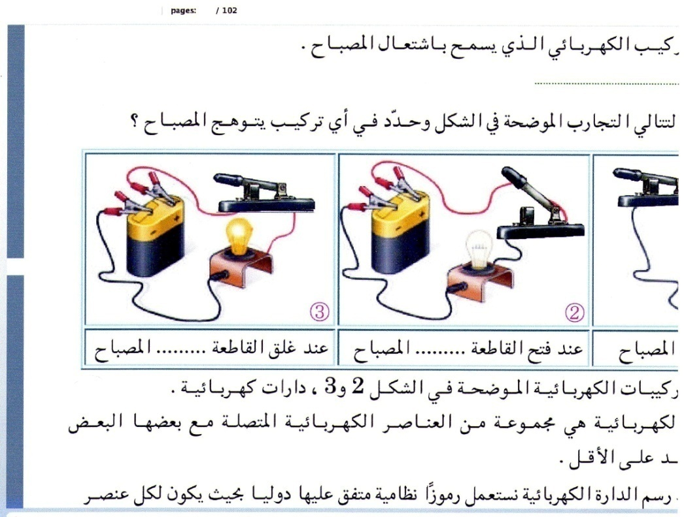


المراحل  و المدة | سير النشاطات | المحتوى و المفاهيم
التقويم التشخيصي  .. د  الوضعية  الجزئية  .. د | ⇜ نمذج مخطط كهربائي لدارة بسيطة (بطارية، مصباحين، أسلاك التوصيل... إلخ) على التسلسل ثــــــم التفرع ؟  أمير تلميذ في السنة الأولى متوسط أراد تحقيق تركيب لدارة كهربائية تتكون من العناصر التالية: بطارية (6V)، مصباحين (6V) و قاطعة، لكنه واجه مشكلة في شدة اضاءة المصباحين.  ⍰ فسر علاقة دلالة كل من البطارية و المصابيح و هذا النوع من الربط بشدة اضاءة المصابيــــــــح ؟ | ♦ يساهم في استرجاع بعض المفاهيم حول الربط على التسلسل و التفرع.  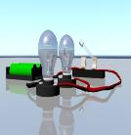  ♦ يقرؤون الوضعية الجزئية .  ♦ يفكرون فيها ضمن الأفواج.  ♦ يقدمون فرضياتهم ويسجلونها  على جزء هامشي من السبورة.
الوضعية  التعلمية 01  قانــــــون الشــــدات  و التوتــرات في حالـــة الربـــــــط علـــــــــى التسلسـل.  عمل فردي  .. د  عمل جماعي  .. د  المصادقة  .. د  الوضعية  التعلمية 02  قانــــــون الشـــدات  و التوتــرات في حالـــة الربـــــــط علــــــــى التفـــرع.  عمل فردي  .. د  عمل جماعي  .. د  المصادقة  .. د | النشـاط ①: قانون الشدات و التوترات في حالة الربط على التسلسل.  حالة الربط على التسلسل:  ▪ نحقق التركيبة ادناه:  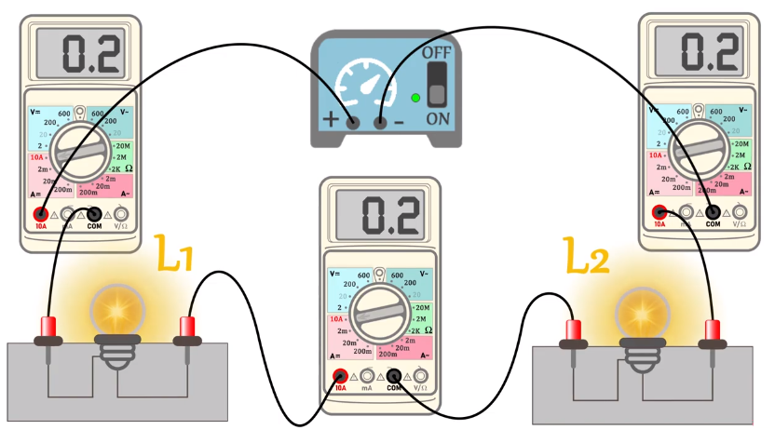  بالاعتماد على ما توصلت إليه:  ⇜ لو نغلق القاطعة، ماذا تلاحظ؟  ⇜ أرسم مخطط الدارة الكهربائية في هذه الحالة.  أكمل العبارة:  " في حالة الربط على ......... فإن شدة التيار تكون لها …. القيمة في ........... نقاط الدارة الكهربائية ".  أي : I=……………………..  ▪ نحقق التركيبة ادناه:  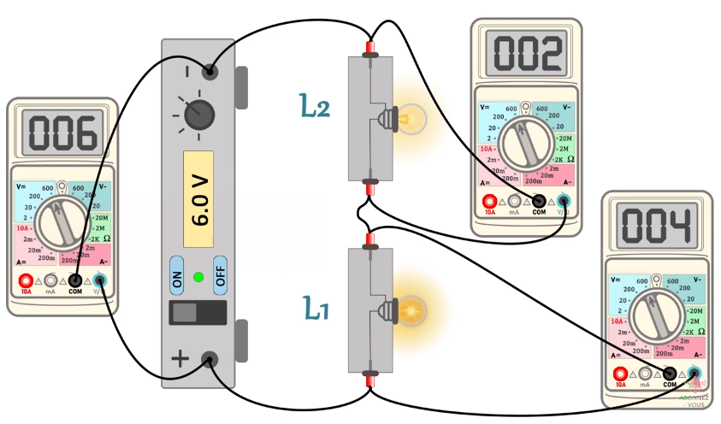  بالاعتماد على ما توصلت إليه:  ⇜ لو نغلق القاطعة، ماذا تلاحظ؟  ⇜ أرسم مخطط الدارة الكهربائية في هذه الحالة.  أكمل العبارة:  " في حالة الربط على ......... فإن قيمة التوتر الكهربائي بين طرفي المولد تساوي ........... التوترات الكهربائية بين طرفي العناصر المربوطة على التسلسل".  أي U =…………………………  التقويم التكويني 01:  ⇦ أرســــم دارة كهربائيـــــة تحتوي عـــلى 4 مصابيـــــح مربوطة علـى التسلسل علما أن شدة تيـــار المــــــــــــولد I=0.8A ،استنتج I₁ ، I₂ ، I₃ ، I_{4.}  ⇦ أرســــم دارة كهربائيـــــة تحتوي عـــلى 3 مصابيـــــح مربوطة علـى التسلسل علما أن توتــــــــر المــــــــــــولد U=12V ،استنتجU₁ ، U₂ ،U_{3.}  النشـاط ② : قانون الشدات و التوترات في حالة الربط على التفرع.  حالة الربط على التفرع:  ▪ نحقق التركيبة ادناه:  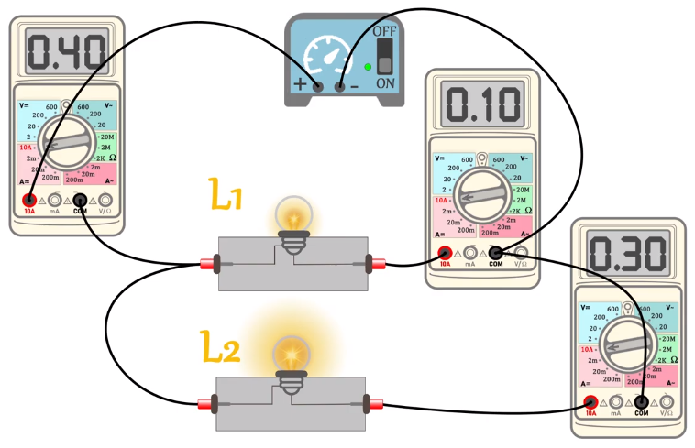  بالاعتماد على ما توصلت إليه:  ⇜ لو نغلق القاطعة، ماذا تلاحظ؟  ⇜ أرسم مخطط الدارة الكهربائية في هذه الحالة.  أكمل العبارة:  " في حالة الربط على ....... فإن شدة التيار الكهربائي الرئيسي تساوي ........ شدات التيارات الكهربائية الفرعية ".  أي : I=……………………..  ▪ نحقق التركيبة ادناه:  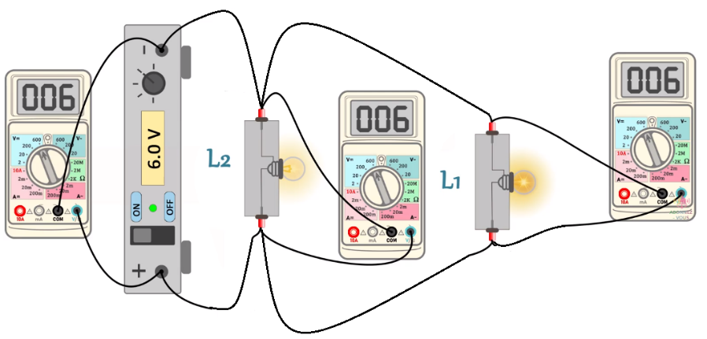  بالاعتماد على ما توصلت إليه:  ⇜ لو نغلق القاطعة، ماذا تلاحظ؟  ⇜ أرسم مخطط الدارة الكهربائية في هذه الحالة.  أكمل العبارة:  " في حالة الربط على ......... فإن قيمة التوتر الكهربائي تكون .......... بين طرفي كل العناصر المربوطة على التفرع ".  أي: ..........................U=  التقويم التكويني 02:  ⇦ أرســــم دارة كهربائيـــــة تحتوي عـــلى 4 مصابيـــــح مربوطة علـى التفرع علما أن شدة تيـــار المــــــــــــولد I=0.8A ، استنتج I₁ , I₂ , I₃ , I₄  ⇦ أرســــم دارة كهربائيـــــة تحتوي عـــلى 3 مصابيـــــح مربوطة علـى التفرع علما أن توتـــــــر المــــــــــــولد U=12V ، استنتج U₁ , U₂ , U₃  التقويم التحصيلي: تمرين 17 ص 88. | ♦ تحضير الوسائل المطلوبة.  ♦ يلاحظون الوثيقة المقابلة.  ♦ يقومون بتدوين الفرضيات.  يشاهد الوضعية عن طريق المحاكاة:  https://youtu.be/XLHXlpJltdM  الملاحظات:  ■ قانون الشدات في حالة الربط على التسلسل.  ⇜ عند غلق القاطعة يتوهـج المصباحين  و تنحرف الإبرة الموجودة في جهاز الأمبير متر و تشير لقيمــــــة التيار المار في الدارة.  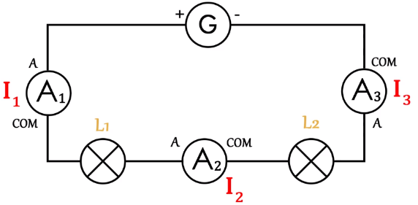  أكمل العبارة:  في حالة الربط على التسلسل فإن شدة التيار تكون لها نفس القيمة في جميع نقاط الدارة الكهربائية، أي:  I₁=I₂=I₃=… A  يشاهد الوضعية عن طريق المحاكاة:  https://youtu.be/Bot_-BFV3bg  الملاحظات:  ■ قانون التوترات في حالة الربط على التسلسل.  ⇜ عند غلق القاطعة يتوهـج المصباحين  و تنحرف الإبرة الموجودة في جهاز الفولط متر و تشير لقيمة التوتر.  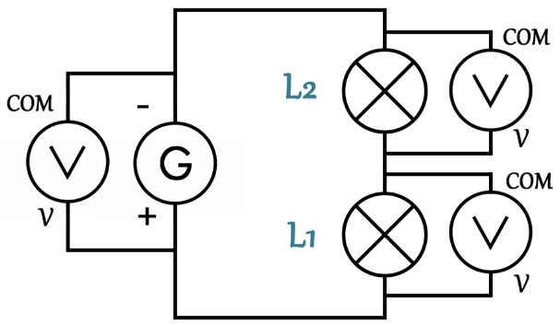  أكمل العبارة:  في حالة الربط على التسلسل فإن قيمة التوتر الكهربائي بين طرفي المولد تساوي مجموع التوترات الكهربائية بين أطراف العناصر المربوطة على التسلسل، أي:  = …V U =U₁+ U₂  يشاهد الوضعية عن طريق المحاكاة:  https://youtu.be/RDzVDT5cgLE  الملاحظات:  ■ قانون الشدات في حالة الربط على التفرع.  ⇜ عند غلق القاطعة يتوهج المصباحين  و تنحرف الإبرة الموجودة في جهاز الأمبير متر و تشير لقيمة التيار المار في الدارة.  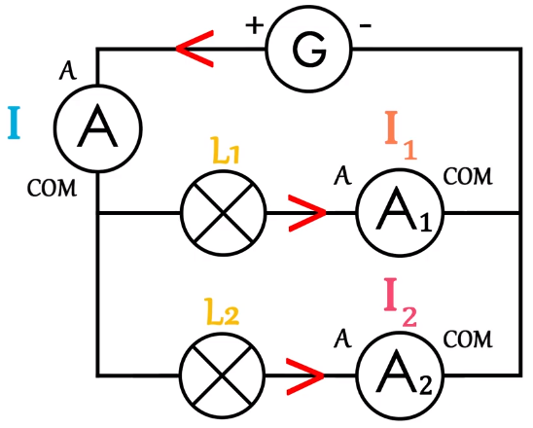  أكمل العبارة:  في حالة الربط على التفرع فإن شدة التيار الكهربائي الرئيسي تساوي مجموع شدات التيارات الكهربائية الفرعية، أي:  I= I₁+ I₂= … A  الملاحظات:  ■ قانون التوترات في حالة الربط على التفرع.  ⇜ عند غلق القاطعة يتوهـج المصباحين  و تنحرف الإبرة الموجودة في جهاز الفولط متر و تشير لقيمة التوتر.  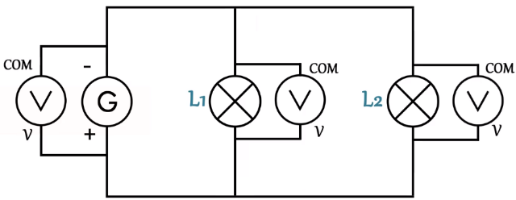  أكمل العبارة:  في حالة الربط على التفرع فإن قيمة التوتر الكهربائي تكون نفسها بين طرفي كل العناصر المربوطة على التفرع، أي:  = …V U =U₁= U₂
المراجع :المنهاج، الوثيقة المرافقة، مواقع الانترنيت، الكتاب المدرسي، مذكرات سابقة.

ما يكتبــــــــــــه التلميـــــــــــــــــذ(ة)
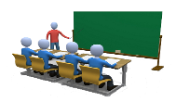


بسم الله الرحمان الرحيم التاريخ : يوم .................................
الميدان : الظواهر الكهربائية. الحصة التعلمية: قانونا الشدات و التوترات في دارة كهربائية.
⦿ قانون الشدات و التوترات في حالة الربط على التسلسل.
قانون الشدات في حالة الربط على التسلسل.
⦁ أحقق مخطط الدارة الكهربائية:
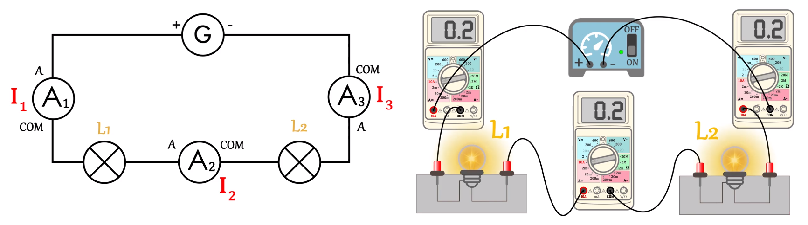
الملاحظـــــــــــــــــات :
▪ عند غلق القاطعة يتوهـج المصباحين و تنحرف الإبرة الموجودة في جهاز الأمبير متر و تشير لقيمـة التيار المار في الدارة.
الاستنتــــــــــــاج:
في حالة الربط على التسلسل فإن شدة التيار تكون لها نفس القيمة في جميع نقاط الدارة الكهربائية، أي:
I₁=I₂=I₃=… A
قانون التوترات في حالة الربط على التسلسل.
⦁ أحقق مخطط الدارة الكهربائية:
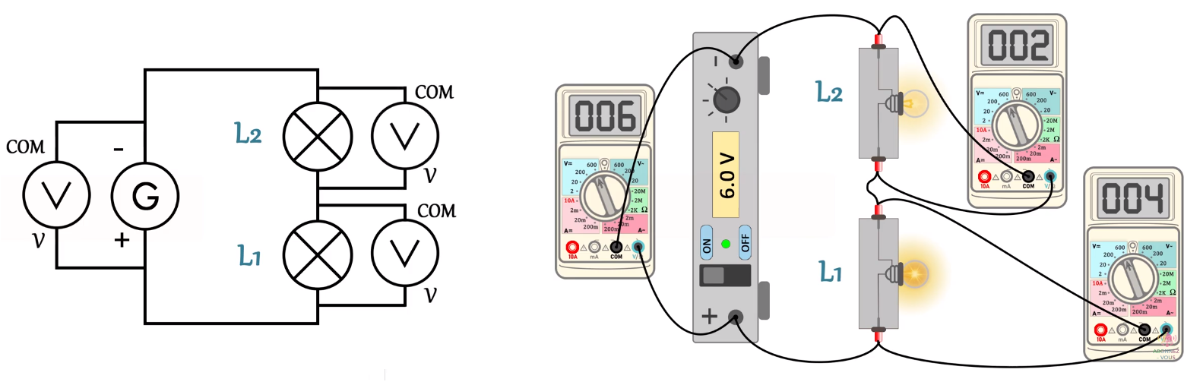
الملاحظـــــــــــــــــات :
▪ عند غلق القاطعة يتوهـج المصباحين و تنحرف الإبرة الموجودة في جهاز الفولط متر و تشير لقيمة التوتر.
الاستنتــــــــــــاج:
في حالة الربط على التسلسل فإن قيمة التوتر الكهربائي بين طرفي المولد تساوي مجموع التوترات الكهربائية بين أطراف العناصر المربوطة على التسلسل، أي:
= …V U =U₁+ U₂

⦿ قانون الشدات و التوترات في حالة الربط على التفرع.
قانون الشدات في حالة الربط على التفرع.
⦁ أحقق مخطط الدارة الكهربائية:
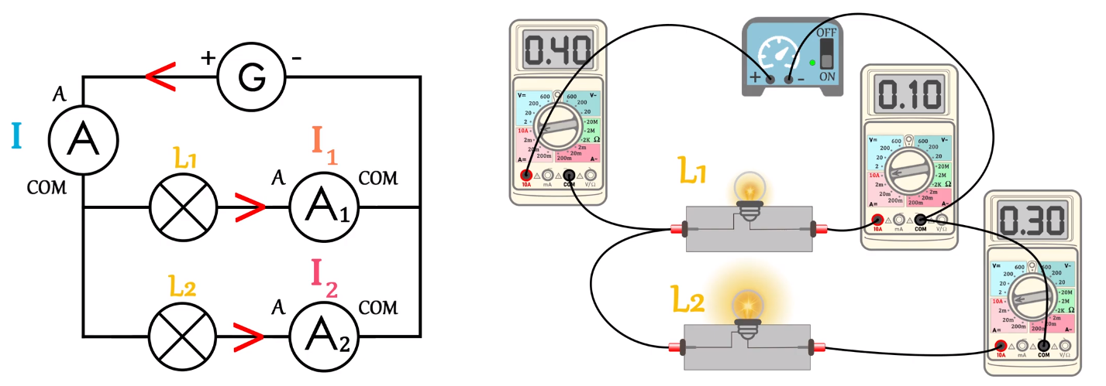
الملاحظـــــــــــــــــات :
▪ عند غلق القاطعة يتوهج المصباحين و تنحرف الإبرة الموجودة في جهاز الأمبير متر و تشير لقيمة التيار المار في الدارة.
الاستنتــــــــــــاج:
في حالة الربط على التفرع فإن شدة التيار الكهربائي الرئيسي تساوي مجموع شدات التيارات الكهربائية الفرعية، أي:
I= I₁+ I₂= … A
قانون التوترات في حالة الربط على التفرع.
⦁ أحقق مخطط الدارة الكهربائية:
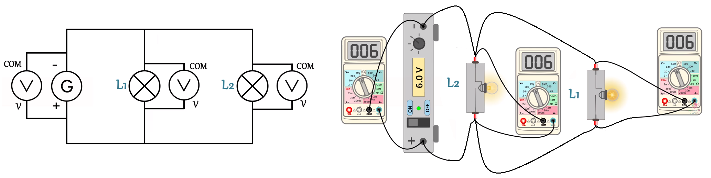
الملاحظـــــــــــــــــات :
▪ عند غلق القاطعة يتوهـج المصباحين و تنحرف الإبرة الموجودة في جهاز الفولط متر و تشير لقيمة التوتر.
الاستنتــــــــــــاج:
في حالة الربط على التفرع فإن قيمة التوتر الكهربائي تكون نفسها بين طرفي كل العناصر المربوطة على التفرع، أي:
= …V U =U₁= U₂

⦿ التقويم التحصيلي: تمرين 17 ص 88.

